CONFIGURACIO BASE:

#---------------------------------------------------------
#-------------------- CLAVEFIRMA -------------------------
#---------------------------------------------------------

org.fundaciobit.exemple.signaturewebplugins.6.class=org.fundaciobit.plugins.signatureweb.clavefirma.ClaveFirmaSignatureWebPlugin
org.fundaciobit.exemple.signaturewebplugins.6.nom=Plugin de Firma Web ClaveFirma
org.fundaciobit.exemple.signaturewebplugins.6.desc=Plugin de Firma Web ClaveFirma

org.fundaciobit.exemple.signaturewebplugins.6.plugins.signatureweb.clavefirma.debug=true

org.fundaciobit.exemple.signaturewebplugins.6.plugins.signatureweb.clavefirma.appid=930CD4CDF298
org.fundaciobit.exemple.signaturewebplugins.6.plugins.signatureweb.clavefirma.procedure=PROCEDURE

org.fundaciobit.exemple.signaturewebplugins.6.plugins.signatureweb.clavefirma.client_properties_config_path=D:\\dades\\dades\\CarpetesPersonals\\Programacio\\clavefirma_1.1_apache-tomcat-8.0.20_7000\\webapps\\clavefirma_config\\client_config.properties

# Si l'usuari no te certificats i aquesta propietat val true, llavors permet a l'usuari generar-ne un
org.fundaciobit.exemple.signaturewebplugins.6.plugins.signatureweb.clavefirma.allowcertificategeneration=true

# Si l'usuari no està donat d'alta a Cl@veFirma i aquesta propietat val true llavors mostra una
# pàgina per informar a l'usuari de com donar-se d'alta.
org.fundaciobit.exemple.signaturewebplugins.6.plugins.signatureweb.clavefirma.showinfowhennonregistereduser=true

# Mostra el Plugin fins i tot quan l'usuari té el certificat bloquejat.
org.fundaciobit.exemple.signaturewebplugins.6.plugins.signatureweb.clavefirma.showpluginwhenusercertificateblocked=true

# Mostra el Plugin fins i tot quan l'usuari té un registre dèbil
org.fundaciobit.exemple.signaturewebplugins.6.plugins.signatureweb.clavefirma.showpluginwhenuserhasweakregistry=true

org.fundaciobit.exemple.signaturewebplugins.6.plugins.signatureweb.clavefirma.ignore_certificate_filter=true

# CALLBAK HOST (optional)
#org.fundaciobit.exemple.signaturewebplugins.6.plugins.signatureweb.clavefirma.callbackhost=http://www.ibsalut.es/portafib

# USERS MAPPING (optional)
org.fundaciobit.exemple.signaturewebplugins.6.plugins.signatureweb.clavefirma.mappingusers=D:\\dades\\dades\\CarpetesPersonals\\Programacio\\portafib-1.1-jboss-5.1.0.GA\\server\\default\\deploypassarela\\clavefirma_mapping.properties

# USERS PATTERN
# {0} == username || {1} == administrationID (NIF)
#org.fundaciobit.exemple.signaturewebplugins.6.plugins.signatureweb.clavefirma.userspattern={1}

# Opcional. Per afegir un nou fitxer de javascript
#org.fundaciobit.exemple.signaturewebplugins.6.plugins.signatureweb.clavefirma.newjavascripturl=

# Opcional. Per afegir un nou fitxer de CSS
#org.fundaciobit.exemple.signaturewebplugins.6.plugins.signatureweb.clavefirma.newcssurl=

PROVA 1: USUARIO NO REGISTRADO

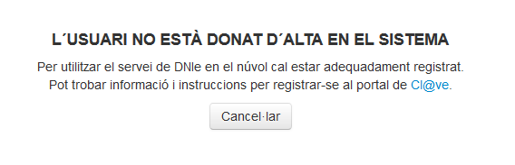

PROVA 2: USUARIO REGISTRADO SIN CERTIFICADO

PROVA 2.1: CANCELAR GENERACION CERTIFICADO
CAS 1:

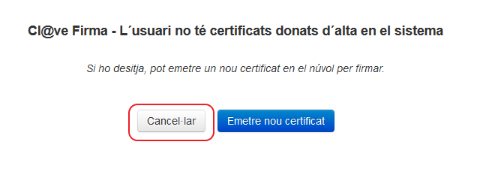


CAS 2:

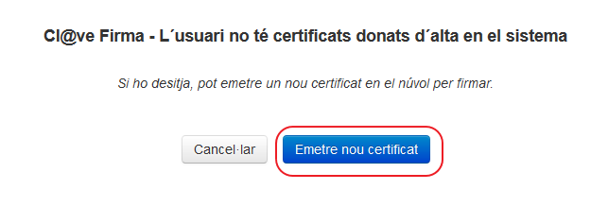



PROVA 2.2: CANCELAR EN INSERCION DE CONTRASEÑA

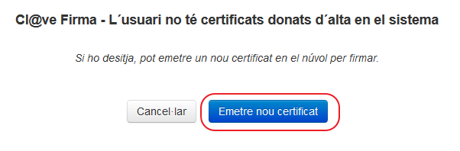

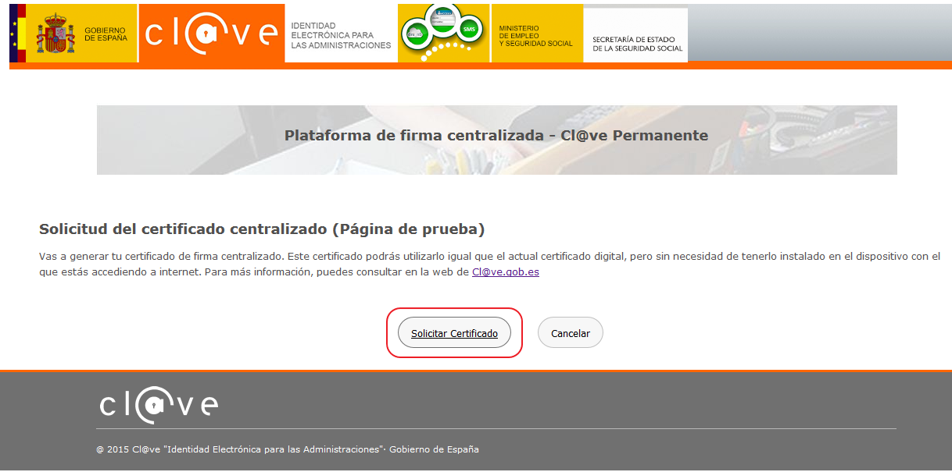

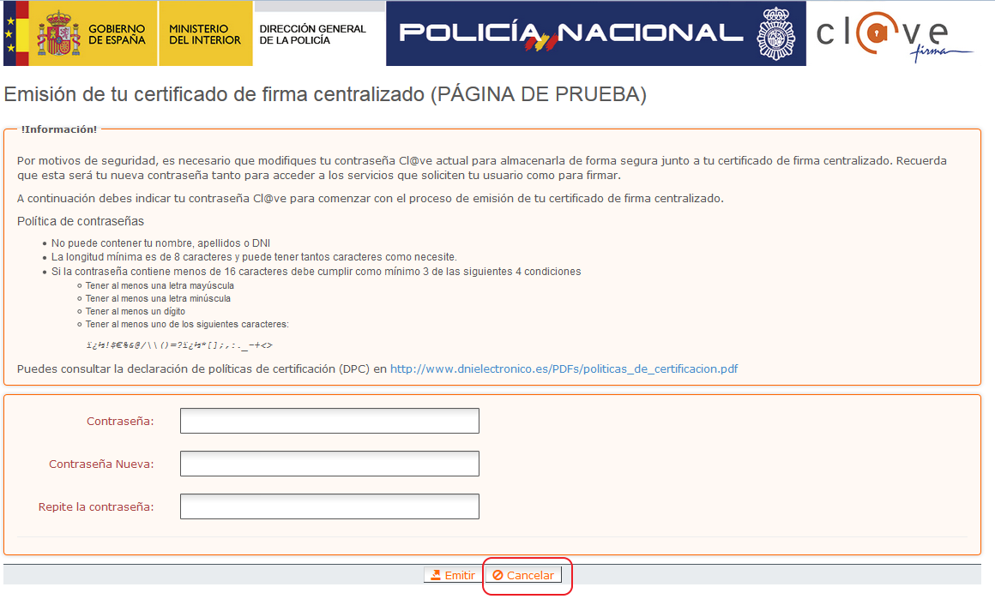

PROVA 2.3: CAMPOS CORRECTOS

<< LES MATEIXES PANTALLES DEL PUNT ANTERIOR PERO PITJANT SOBRER "EMITIR">>

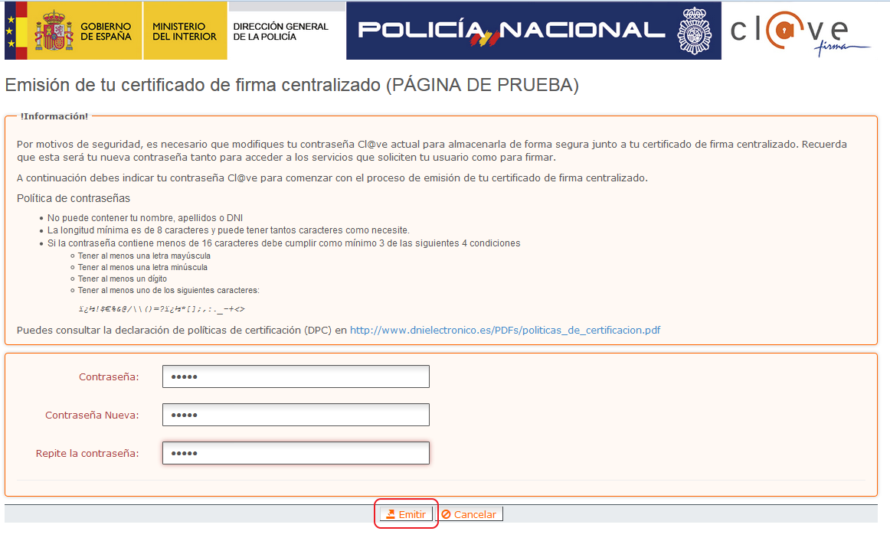



 (*)

(*) Vull suposar que en Producció això anirà bé.

PROVA 3: USUARIO CON CERTIFICADO EN ORDEN

PROVA 3.1: CANCELAR FIRMA ANTES SELECCION CERTIFICADO

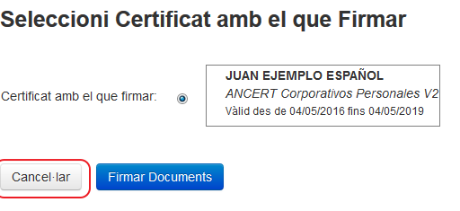


PROVA 3.2: CANCELAR FIRMA EN FORMULARIO CONTRASEÑA

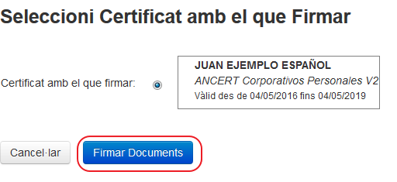



PROVA 3.3: CONTRASENYA ERRONEA





PROVA 3.4: FIRMA NORMAL

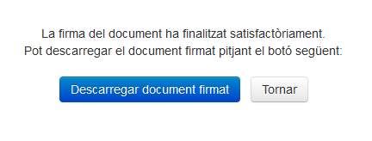

PROVA 4: USUARIO CON REGISTRO DEBIL

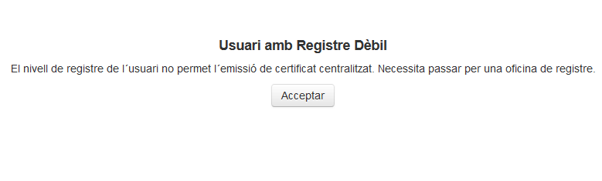

PROVA 5: USUARIO BLOQUEADO

